Trabalho Final

Fernando Teixeira de Freitas da Costa Nunes – 14/0039678
Orientador: Bruno Macchiavello
Universidade de Brasília
Brasília, DF

Resumo—Para o nosso trabalho final, precisamos fazer um programa que, dado uma imagem de entrada, devolva a mesma imagem, com o efeito de cartoon. Para isso, diversos processamentos vistos ao longo do semestre foram utilizados, seguindo um artigo de referência dado pelo professor.

Introdução

Métodos

1ª questão
Na primeira questão, pede-se a utilização de um filtro rejeita-Notch, aplicado com filtros Butterworth de n = 4 para a filtragem de uma imagem. Essa imagem, “moire.tif”, apresenta o efeito moire e o filtro rejeita-notch visa retirar esse efeito.
Sendo assim, foram utilizados 4 pares notch especificados abaixo:
1º par: D₀ = 10; u_{k} = 39; v_{k} = 30;
2º par: D₀ = 10; u_{k} = -39; v_{k} = 30;
3º par: D₀ = 5; u_{k} = 78; v_{k} = 30;
4º par: D₀ = 5; u_{k} = -78; v_{k} = 30;
Foi utilizada a função a fft2 do matlab para transformar a imagem para o domínio da frequência. Após aplicado o filtro, a função ifft2 foi usada para retornar a imagem para o domínio espacial.

2ª questão

Nesta questão, pede-se que seja realizada a binarização de um texto. Entretanto, esse texto está em uma imagem muito ruidosa e com um plano de fundo, sendo necessários certos pré-processamentos para uma binarização efetiva, que serão explicados a seguir.
Primeiramente será aplicada a transformada bottom-hat para evidenciar as letras do texto e retirar o fundo da imagem, usando um elemento estruturante 'disk' de tamanho 30, obtido com a função strel do MatLab. Em seguida será realizada a binarização com o limiar determinado pela função graythresh.
Na segunda etapa, será utilizado um fechamento, com elemento estruturante 'disk' de tamanho 5 obtido novamente com a função strel, para se extrair o fundo da imagem. Logo em seguida, o fundo foi subtraído da imagem original e a imagem resultante foi então binarizada com limiar dado pela função graythresh.
No item 3, para melhorar os resultados das binarizações realizadas nos itens anteriores, foi utilizado um filtro de média de tamanho 3 na imagem original, visto que a imagem apresentava ruídos que seriam amenizados pelo filtro. Feito isso, foi repetido os procedimentos das etapas anteriores para verificar a diferença.
O resultado obtido da binarização realizada depois de aplicado o filtro de média e os procedimentos do item 2.1 foram escolhidas como melhor resultado. Nessa imagem foi aplicado uma dilatação com elemento estruturante 'line' com 3 linhas e uma coluna, seguida de outra dilatação com outro elemento 'line', dessa vez com 1 linha e 3 colunas. Por fim, foi aplicado um fechamento com elemento estruturante do tipo 'square'. Para mostrar a figura conforme exigido na questão, foi feito o negativo da imagem.

3ª questão

​Nesta questão, pede-se que seja feita uma segmentação na imagem 'img_cells.jpg', por feito da transformada watershed.
Antes de binarizar a imagem, foi utilizada a transformada top-hat com elemento estruturante do tipo 'disk' de tamanho 35. Em seguida foi realizada a binarização com o limiar obtido com a função graythresh do MatLab.
No próximo passo, foi utilizada a função bwareaopen para preencher os buracos deixados no interior das células após a binarização.
A seguir, calculou-se a função de distância usando-se a função bwdist. Essa função calcula a distância de um pixel preto para o pixel branco mais próximo. Dessa forma, os valores obtidos de distância foram multiplicados por -1, assim, os valores mais próximos das bordas ficarão com os maiores valores. Para a transformada watershed, isso significaria que esses pixels estarão em uma posição “mais elevada”.
Além disso, os pixels do fundo devem ser considerados como um ponto de mínimo também, para garantir uma segmentação mais eficiente. Para isso, todos os pixels com valor zero (pixels brancos, devido a função bwdist) serão alterados para o valor -∞ usando a função inf do MatLab.
Depois de todos os pré processamentos feitos, a função watershed do MatLab foi utilizada para se realizar a transformada watershed.

Resultados

1ª questão
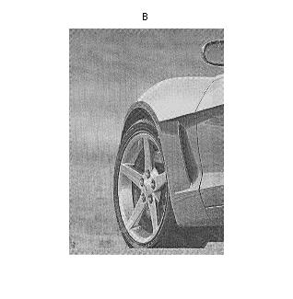
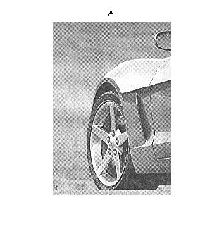

(A) Imagem original com efeito Moire; (B) Imagem após a aplicação de um filtro rejeita-notch.
Acima, vemos que o efeito Moire presente na imagem original foi removido com sucesso após a filtragem. O filtro notch empregado removeu as frequências presentes no padrão Moire. Como a filtragem foi realizada com um filtro Butterworth, não se pôde notar a presença do efeito de ringing, também indicando uma boa filtragem.

2ª questão

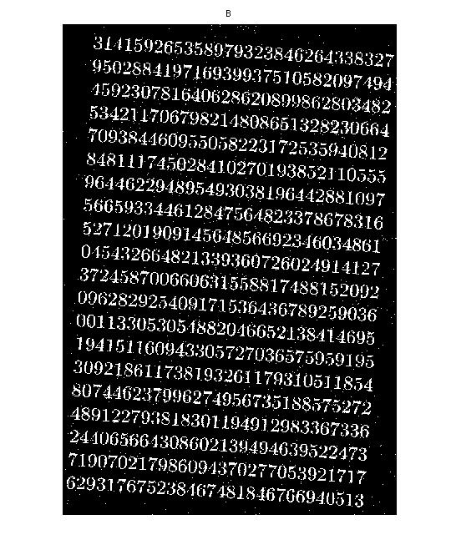
2.1)
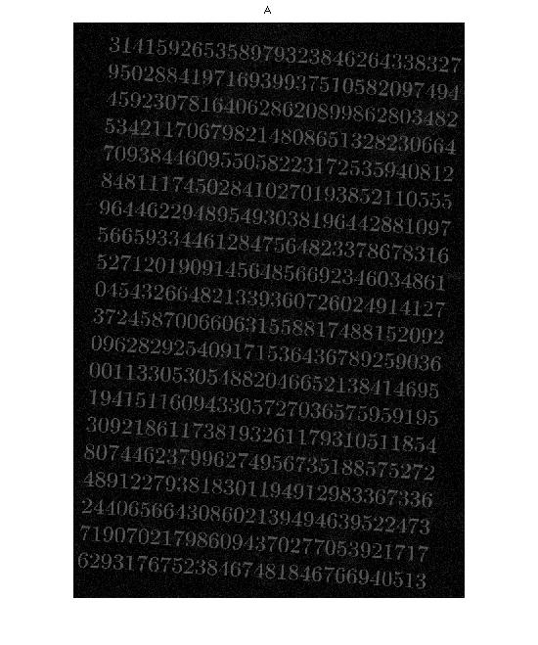

Imagem obtida pela transformada bothat (esquerda) e imagem obtida após a binarização(direita).

Analisando-se as imagens obtidas, podemos perceber que a transformada bottom-hat foi bem sucedida em preparar a imagem para a binarização. O fundo da imagem ficou escuro, tornando a binarização mais eficiente.
Entretanto, podemos perceber que a transformada bottom-hat não removeu o ruído presente na imagem original, fato que pode ser percebido na imagem binarizada por meio de pixels brancos espalhados aleatoriamente pela imagem.

2.2)
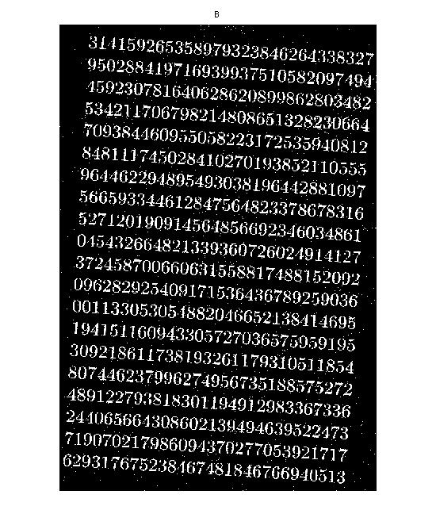
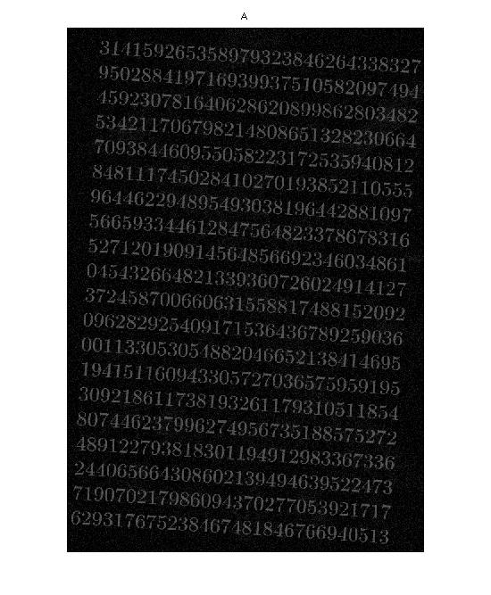
Imagem obtida a partir de um fechamento e depois subtraída da imagem original (Esquerda); Imagem obtida após a binarização (Direita).

Analisando os resultados obtidos, podemos notar que retirar formar a imagem somente com o fundo da original e em seguida subtrair com a mesma gera uma imagem somente com as letras e com o fundo preto. Sendo assim, esse método foi um pré-processamento eficiente para a binarização mostrada na figura da direita. Como no item anterior, entretanto, esse pré-processamento não foi capaz de retirar o ruído presente na imagem original, fato que pode ser percebido devido a presença de diversos pontos brancos espalhados pela imagem binarizada.
Ainda, podemos perceber que a imagem resultante foi muito semelhante à imagem encontrada no item anterior. Isso ocorre pois a operação realizada para se obter apenas o fundo da imagem original foi o fechamento e em seguida o resultado foi subtraído da imagem original. Essas operações são as mesmas realizadas durante uma transformada bottom-hat.

2.3)
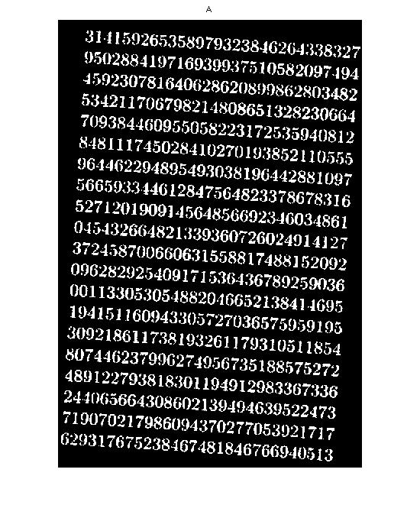
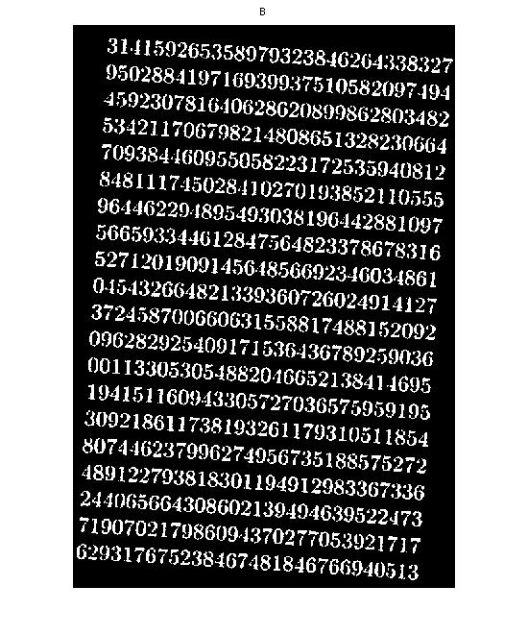
Imagem obtida com um filtro de média antes da transformada Bottom-hat (Esquerda). Imagem obtida com um filtro de média antes das operações morfológicas do item 2.2.

Podemos notar, a partir das imagens acima, que novamente os resultados ficaram muito semelhantes. Nos dois casos o filtro de média utilizado retirou o ruído presente nos itens anteriores. O borramento ocasionado pelo filtro de média também tornou o resultado da binarização subjetivamente melhor.

2.4)
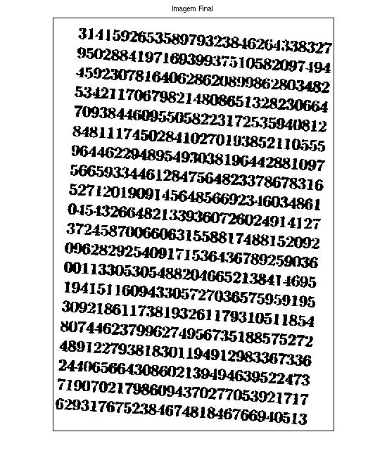

Negativo da imagem obtida por meio de duas dilatações e um fechamento, realizados sobre a imagem resultante do item 1, com filtro de média aplicado anteriormente.

Pode-se perceber que as operações morfológicas realizadas tentaram diminuir as descontinuidades dos números presentes na imagem. Entretanto, ainda assim pode-se perceber que os números continuam com determinada descontinuidade em alguns pontos.
.

3ª questão

3.1)
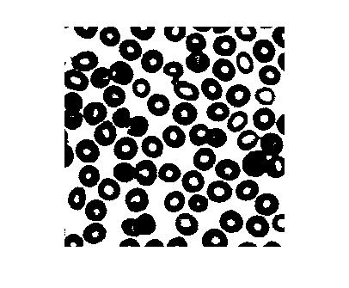

Imagem após a transformada Bottom-hat e binarização.

Analisando essa imagem pode-se notar que as células ficaram evidentes, assim, podemos concluir que a binarização foi bem sucedida. É importante ressaltar os círculos brancos presentes no interior de algumas células, decorrentes da diferença de brilho entre as bordas das células e seu centro.

3.2)

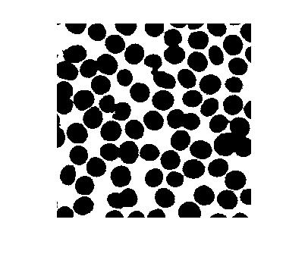

Imagem obtida por meio da utilização da função bwareaopen na imagem anterior.

Após a binarização, vemos que a os círculos brancos foram retirados com a função bwareaopen, utilizando um valor de 140. Esse processamento foi importante pois a partir dessa imagem podemos determinar as regiões de cada célula de forma mais clara.
Entretanto, podemos verificar que alguns pontos de interseção entre células acabaram juntando-se. Ocasionando em uma pequena perda da informação do limite entre essas células.

3.3)
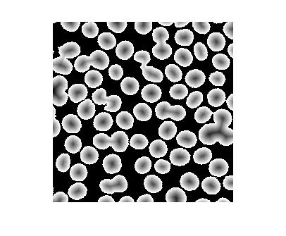

Imagem gerada a partir da função bwdist, com os valores multiplicados por -1 e valores de fundo setados como -infinito.

Nesta imagem, podemos perceber a distribuição gerada por meio da função bwdist do MatLab. Nesse exemplo, os pontos escuros, que representam os pontos de mínimo, foram encontrados principalmente próximo ao centro das células e no fundo da imagem. Esse fato é muito importante para que a transformada watershed resultará na segmentação deseja.

3.4)

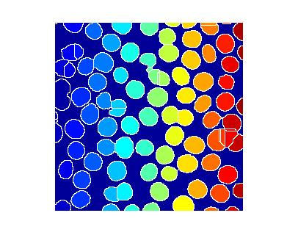

Imagem gerada a partir da transformada watershed da imagem anterior.

Nesta imagem, o resultado esperado pela questão foi obtido. A grande maioria das células foi muito bem segmentada, sendo possível agora distinguir os limites exatos entre as células e o fundo e, em alguns casos, entre duas células.
Entretanto, algumas células não ficaram perfeitamente segmentadas. Algumas foram divididas quando são na realidade apenas uma célula enquanto em algumas interseções entre células foram detectadas mais bordas do que realmente existem.

Conclusão
Por meio deste trabalho, foi possível uma maior assimilação dos conceitos de processamento de imagens vistos em sala de aula. Pôde-se aplicar conhecimentos vistos sobre filtragem no domínio da frequência ao se utilizar o filtro rejeita-notch. Além disso, foi possível colocar em prática os diversos métodos de processamento morfológico aprendidos na disciplina. Outro ponto importante no trabalho foi a utilização da transformada watershed como uma experiência em segmentação, um tipo de processamento muito útil e que possui várias aplicações.

Referencias

- Slides passados em sala de aula.

